[Лекция 7. «Механические волны». Виды механических волн. Упругие волны](http://fn.bmstu.ru/files/FN4/lec_2sem/2sem_lec_07(1).pdf)

**1. Знать единицы измерения и уметь определять размерности (в системе СИ) важнейших физических величин по данной теме (длина волны, период, частота, волновой вектор, волновое число, фазовая и групповая скорости волны, *дисперсионное соотношение, плотность потока волны, интенсивность волны* и др.). Знать закономерные соотношения между этими величинами.**

Длина волны: м, L

Период с, T

Частота с^-1, T^-1

Волновой вектор м^-1, L^-1 (???)

Волновое число м^-1, L^-1

Фазовая скорость волны m/c, L/T

Групповая скорость волны m/c, L/T

Дисперсное соотношение

Плотность потока [Вт](https://ru.wikipedia.org/wiki/%D0%92%D0%B0%D1%82%D1%82)/[м](https://ru.wikipedia.org/wiki/%D0%9C%D0%B5%D1%82%D1%80)2, MT−3

Интенсивность волны Вт/м², MT−3

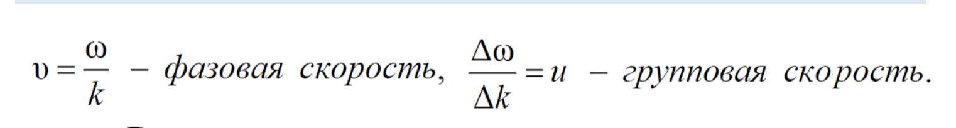

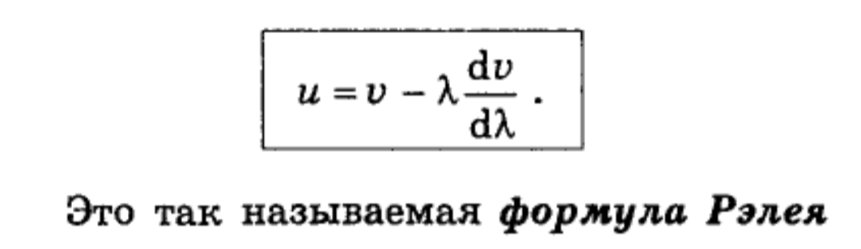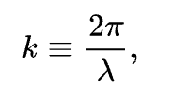

**2. Виды волн: гармонические, монохроматические, продольные, поперечные, поверхностные, плоские, сферические, когерентные, стоячие. Параметры стоячих волн и их граничные условия. Солитоны.**

Гармоническая волна — волна, при которой каждая точка колеблющейся среды или поле в каждой точке пространства совершает гармонические колебания.

Монохроматическая волна - это строго синусоидальная волна с постоянной во времени частотой ω, амплитудой *a* и начальной фазой \varphi.

*Продольная волна –* это волна, в которой частицы среды колеблются вдоль направления распространения волны.

*Поперечная волна -* это волна, в которой частицы среды колеблются в направлениях, перпендикулярных к направлению распространения волны.

Пове́рхностные во́лны — упругие волны, распространяющиеся вдоль поверхности твёрдого тела или вдоль границы с другими средами.

Плоская волна — это волна, фронт которой представляет собой плоскость.

Сферическая волна — [волна](https://ru.wikipedia.org/wiki/%D0%92%D0%BE%D0%BB%D0%BD%D0%B0), [фронт](https://ru.wikipedia.org/wiki/%D0%92%D0%BE%D0%BB%D0%BD%D0%BE%D0%B2%D0%BE%D0%B9_%D1%84%D1%80%D0%BE%D0%BD%D1%82) которой представляет собой [сферу](https://ru.wikipedia.org/wiki/%D0%A1%D1%84%D0%B5%D1%80%D0%B0).

*Когерентные волны* – волны, где колебания с постоянной разностью фаз.

СТОЯЧИЕ ВОЛНЫ – волны образованные при наложении двух бегущих волн, распространяющихся навстречу друг другу, с одинаковыми частотами и амплитудами

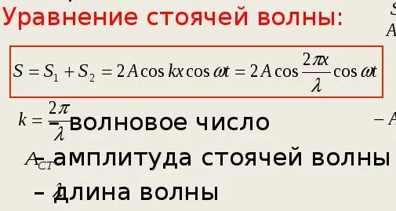(*Волново́е число́ — это отношение 2π радиан к длине волны: пространственный аналог угловой частоты.)*

Солито́н — структурно устойчивая уединённая волна, распространяющаяся в нелинейной среде. Солитоны ведут себя подобно частицам

**3. Дифференциальное волновое уравнение. Математические выражения для бегущих плоской и сферической волн. Математические выражения для стоячих волн и биений.**

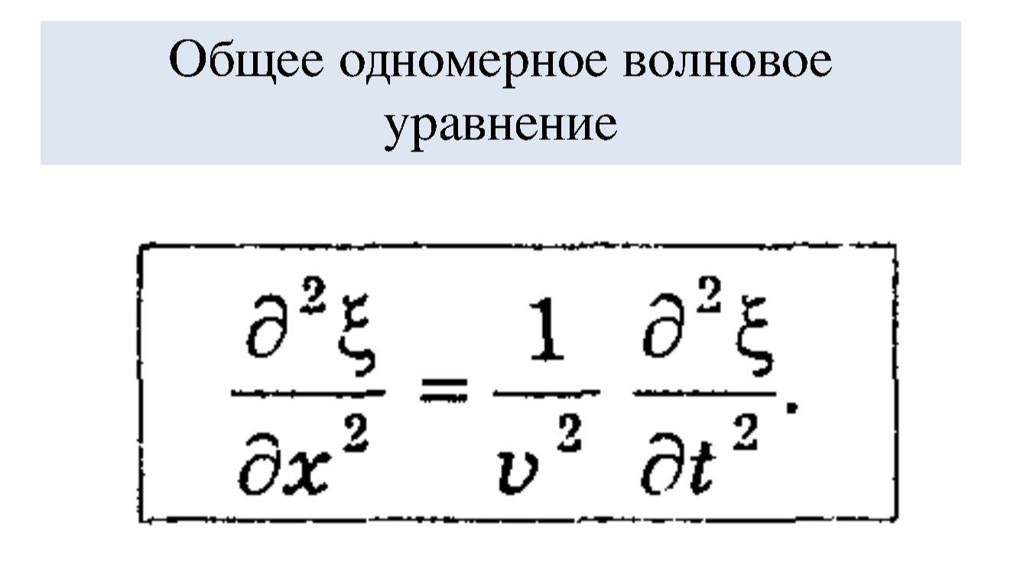

Плоская волна: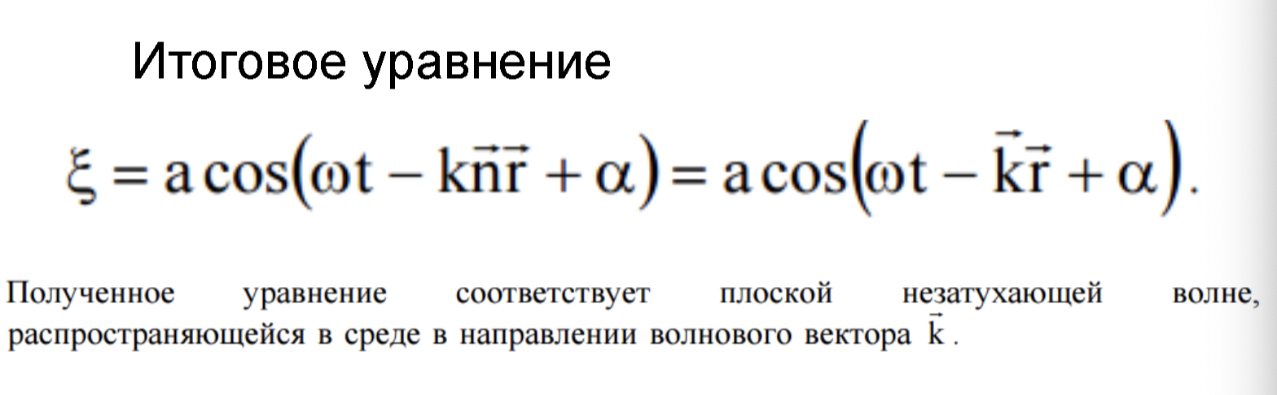

Сферическая волна: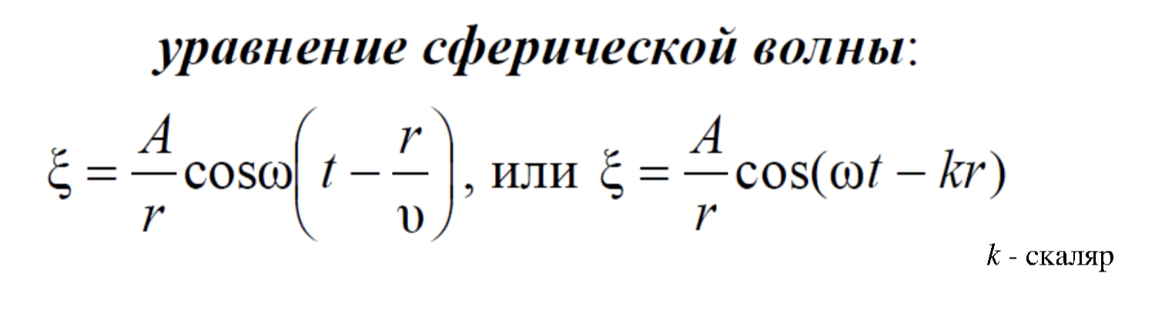

Стоячие волны: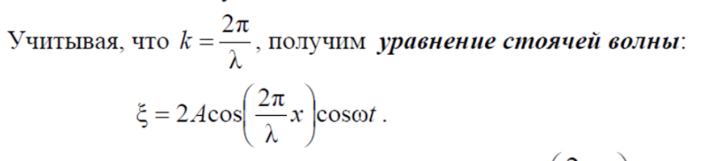

Биения: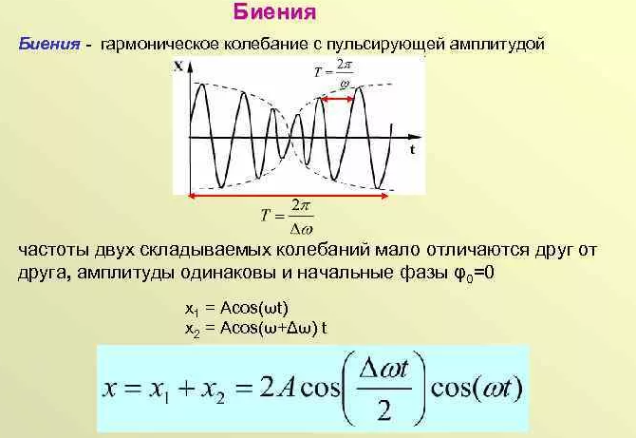

*возникают вследствие того, что разность фаз между двумя колебаниями с различными частотами всё время изменяется так, что оба колебания оказываются в какой-то момент времени в фазе, через некоторое время — в противофазе*

*Если моменты максимума одного колебания совпадают с моментами минимума другого колебания, то говорят, что колебания находятся в противофазе (колебания противофазны)*

**4. Выражения для скорости продольных и поперечных волн в твердом теле. Скорость волн в газах, определяющее уравнение. Скорость распространения света в вакууме и звука в воздухе при нормальных условиях. Параметры среды, определяющие скорость распространения световых и звуковых волн?**

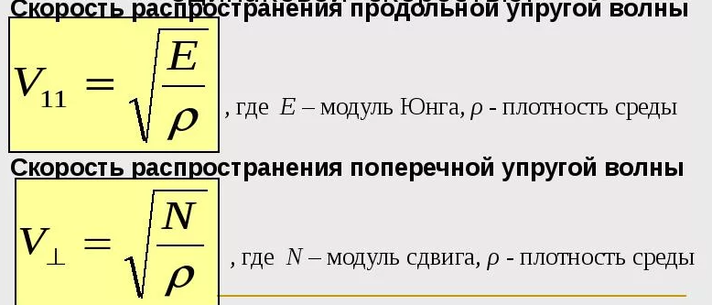

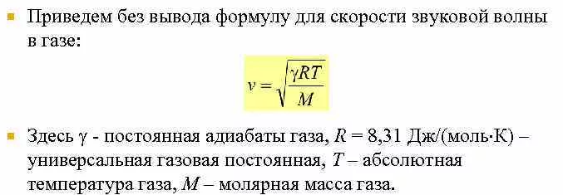

**Скорость распространения света в воздухе в км составляет 299700 км/сек. Для ее нахождения необходимо скорость света в вакууме поделить на коэффициент преломления воздуха (1.03).**

**Параметр среды: коэффициент преломления.**

**Звука - 343.3 метра в секунду**

**5. Явления интерференции, дифракции и дисперсии волн. Явления отражения и преломления волн. Законы отражения и преломления.**

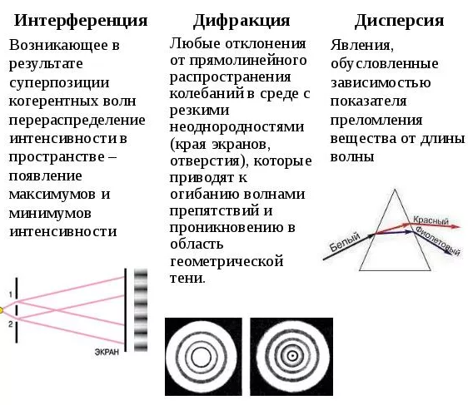

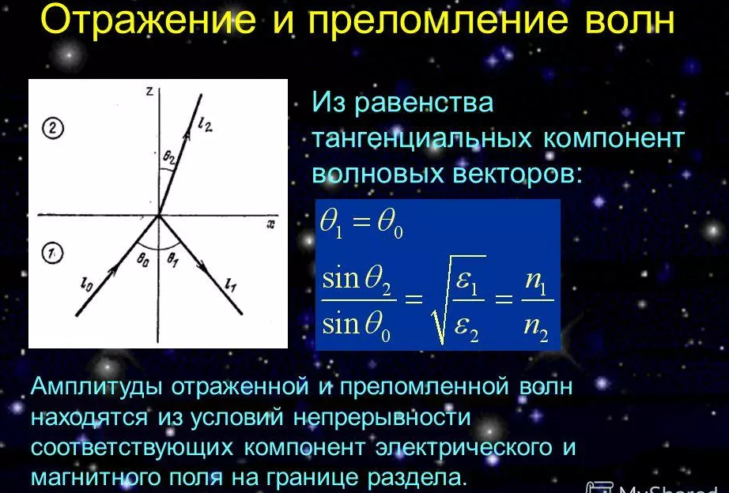

**Закон отражения света:** падающий и отражённый лучи лежат в одной плоскости с нормалью к отражающей поверхности в точке падения, и эта нормаль делит угол между лучами на две равные части.

Падающий и преломленный лучи, а также перпендикуляр к границе раздела двух сред, восстановленный в точке падения луча, лежат в одной плоскости. Отношение синуса угла падения α к синусу угла **преломления** γ есть величина, постоянная для двух данных сред

**6. Однородные и неоднородные, изотропные и анизотропные среды, в которых распространяются волны. Принцип Гюйгенса.**

Однородной называется среда показатель преломления которой «n» постоянен и не зависит от координат, т.е. n=const.

Неоднородная среда характеризуется непостоянством показателя преломления

Изотропной называется среда, оптические свойства которой не зависят от направления падающего света и его поляризации (стекло, воздух, вода - когда эти среды не подвергаются воздействию электрических, механических и т.д. полей)

Под анизотропной понимают среду, оптические свойства которой меняются в зависимости от направления распространения света и его поляризации.

Принцип Гюйгенса. Каждая точка среды, до которой дошло возмущение, сама становится источником вторичных волн.

**7. Вектор Умова, уравнение непрерывности с вектором Умова. Ударные и детонационные волны, число Маха.**

**Вектор Умова ; (плотность энергии * фазовая скорость)**

***Вектором Умова* называется вектор, направленный в сторону распространения волны (т. е. перпендикулярно волновой поверхности), величина которого равна произведению объемной плотности энергии и скорости распространения волны. Вектор Умова численно равен количеству энергии, переносимой волной в единицу времени через единицу площади поверхности, перпендикулярной направлению распространения волны. Единица измерения вектора Умова – .**

**Kg⋅m²⋅s⁻³ / m²**

**Зная вектор Умова , можно найти поток энергии через произвольную поверхность **



**Уравнения непрерывности — локальная форма** [**законов сохранения**](https://ru.wikipedia.org/wiki/%D0%97%D0%B0%D0%BA%D0%BE%D0%BD%D1%8B_%D1%81%D0%BE%D1%85%D1%80%D0%B0%D0%BD%D0%B5%D0%BD%D0%B8%D1%8F)**.**

**Ударная волна — поверхность разрыва, при пересечении которой давление, плотность и температура резко возрастают, а скорость (рабочей) среды резко уменьшается.**

**ДЕТОНАЦИОННАЯ ВОЛНА - ударная волна, распространяющаяся по взрывчатому веществу со сверхзвуковой скоростью и сопровождающаяся экзотермической химической реакцией превращения взрывчатого вещества**

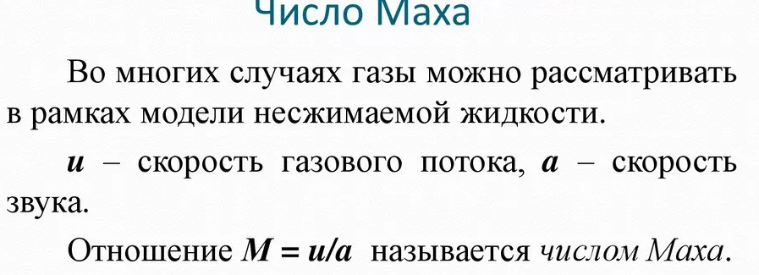

**8. Поляризация волн, типы поляризации.**

* Поляризация волн - характеристика поперечных волн, описывающая поведение вектора колеблющейся величины в плоскости, перпендикулярной направлению распространения волны.
* В продольной волне поляризация произойти не может , так как направление колебаний в этом типе волн всегда совпадает с направлением распространения.

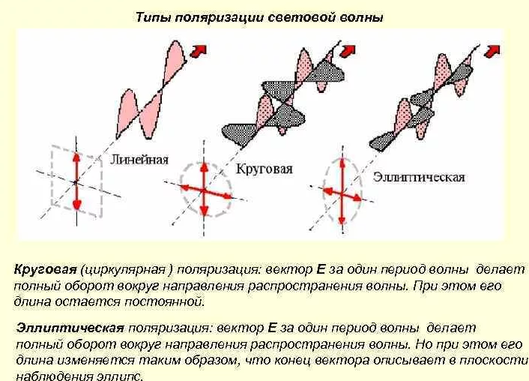

**9. Эффект Доплера, примеры. Поперечный эффект Доплера.**

Эффект Доплера — изменение частоты, воспринимаемое наблюдателем (приёмником), вследствие движения источника излучения или движения наблюдателя (приёмника).

Самый популярный и простой пример, объясняющий суть эффекта Доплера – неподвижный наблюдатель и машина с сиреной. Допустим, вы стоите на остановке. К вам по улице движется карета скорой помощи со включенной сиреной. Частота звука, которую вы будете слышать по мере приближения машины, не одинакова.

Сначала звук будет более высокой частоты, когда машина поравняется с остановкой. Вы услышите истинную частоту звука сирены, а по мере удаления частота звука будет понижаться. Это и есть эффект Доплера.\

*Поперечный эффект Доплера* в тех случаях, когда источник движется перпендикулярно линии наблюдения (например источник движется по окружности, приемник в центре) Поперечный эффект Доплера необъясним в классической физике. Он представляет чисто релятивистский эффект.

**10. Диссипативные среды, затухание волн. Единицы измерения затуханий в разных системах единиц, их соотношения.**

ДИССИПАТИВНАЯ СРЕДА - распределённая физическая система, в которой энергия упорядоченных (макроскопических) движений [или](http://knowledge.su/i/ili) полей необратимым образом переходит в энергию неупорядоченных (хаотических) движений или полей. Диссипативные среды называют также поглощающей средой или средой с потерями. Энтропия в ней растет

